Nafornita Adrian-Valentin

Gr 143

Baze de date – Anul I

Seria 14

**Gestiunea unui campionat**

**Modelul real**

Baza de date cuprinde informatii referitoare la desfasurarea unor campionate tipice de ciclism. In acest scop se vor stoca date despre campionate, despre stagiile pe care le vor tine, disciplinele la care ciclistii vor putea concura, despre sponsori si legaturile lor de finantare. Ciclistii vor putea participa la o superpromotie pe fiecare traseu in urma carora invingatorilor li se acorda puncta bonus.

Scopul bazei se rezuma la a putea organiza in decursul unei zile distributia ciclistilor la evenimentele stabilite de catre organizator.

DB-ul respecta o serie de restrictii firesti. Asadar, o grupa va fi alcatuita din oricat de multi ciclisti. Un ciclist se poate afla in oricate grupe, asa cum orice grupa poate participa la oricate discipline din cadrul unui campionat. Disciplinele pe de alta parte vor fi sustinute singular de catre fiecare competitie in parte, ceea ce inseamna ca odata ce o disciplina a fost organizata de un campionat, ea nu va mai putea exista si in urmatorul.

Totodata, sponsorii lucreaza atat cu campionatele, oferind finantare, cat si cu ciclisti in scopuri comerciale. Ei pot fi sponzoritati de oricat de multe companii se ofera.

In continuare, un ciclist care castiga o superpromotie, cu alte cuvinte o cursa specifica fiecarui traseu si care se parcurge o singura data, va primi punctaj bonus.

Impreuna cu medicii, grupa concurenta se asociaza unui traseu si se va forma orarul competitiv.

**Reguli de functionare**

Modelul de date prezinta urmatoarele restrictii de functionare:

1. O disciplina nu poate fi sustinuta decat de un campionat
2. O grupa are voie sa participe la oricate discipline doreste, precum ciclistii pot fi alocati in infinit de multe grupe
3. Un sponsor poate finanta oricat de multe campionate sau ciclisti simultan.
4. Un ciclist poate concura in mai multe superpromotii, dar numai o singura data.
5. O grupa are un singur medic responsabil per cursa.

**Entitati**

Urmatoarele structuri in modelul de date se numesc entitati: CAMPIONAT, DISCIPLINA, GRUPA, CICLIST, SPONSOR, MEDIC, TRASEU.

In cele ce urmeaza, voi descrie complet entitatile, precizant cheia primara. Entitati dependente sunt ALOCAT, FINANTARE, SPONSORIZARE, ORAR.

CAMPIONAT = eveniment unde pasionatii de ciclism se intrec pentru a demonstra performanta individuala. Cheia primara este id_camp.

DISCIPLINA = categorie de ciclism, unde participa persoane special antrenate si cu echipament specific. Cheia primara este id_disciplina.

GRUPA = asociatie de persoane, cu scop comun de regula stabilita in functie de performantele indivizilor ce o alcatuiesc. Cheia primara este id_grupa.

CICLIST = individ pasionat si antrenat pentru competitiile sportive de ciclism, care doreste sa arate performanta sa intr-un eveniment organizat. Cheia primara este id_ciclist.

SPONSOR = companie cu posibilitati financiare care doreste sa isi promoveze imaginea in urma dotarii participantilor sau a unui campionat cu materiale sau bani. Cheia primara este id_sponsor.

MEDIC = o persoana educata sa ajute persoanele vatamate in urma ciclismului, sport deosebit de periculos cand este dus la extrem. Cheia primara este id_medic.

TRASEU = circuit, locatie pusa la dispozitie de catre autoritati pentru sportivi sa concureze. Cheia primara este id_traseu.

ALOCAT = modalitatea unui ciclist de a fi repartizat intr-o grupa. Cheia primara compusa este formata din id_ciclist si id_grupa.

FINANTARE = tine evidenta companiilor care ajuta direct campionatul. Cheia primara este compusa dn id_camp si id_sponsor.

SPONSORIZARE = mijlocul prin care o companie sustine unul sau mai multi concurent cu particularitati comune. Cheia primara compusa este formata din id_ciclist si id_sponsor.

ORAR = programul unui campionat, sustinand repartitia traseelor, a medicilor si a grupelor pentru a desfasura o singura cursa, de fiecare data. Cheia primara compusa are id_grupa, id_medic, id_traseu.

**Relatii**

DISCIPLINA_sustinuta_de_GRUPA = relatie tip many-to-many care leaga entitatile GRUPA si DISCIPLINA, denuntand legatura dintre acestea. Cardinalitatea minima este 1:0 (o disciplina trebuie sa fie sustinuta de o grupa) si cardinalitatea maxima m:n (o disciplina poate fi sustinuta de indiferent de multe grupe).

GRUPA_formata_din_CICLIST = relatie de tip one to many; cardinalitatea minima este 1:1 (grupa trebuie sa aiba minim un ciclist) si cardinalitatea maxima m:n (oricate grupe pot avea oricati ciclisti).

SPONSOR_promoveaza_CICLIST = many-to-many; cardinalitatea minima 1:0 (nu este necesar ca un ciclist sa fie sponsorizat), iar cardinalitatea maxima m:n (un ciclist poate avea oricat de multi spnosori).

SPONSOR_finanteaza_CAMPIONAT = many-to-many; cardinalitatea minima este 1:0 si cardinalitatea maxima m:n.

CICLIST_superpromo_TRASEU = relatie one-to-many, care leaga CICLIST de TRASEU pentru a tine evidenta superpromotiilor. Cardinalitatea minima este 1:0 si cardinalitatea maxima este 1:m (un ciclist poate participa pe fiecare traseu la eveniment).

GRUPA_ajutat_MEDIC_la_loc_TRASEU = relatie tip 3 ce leaga grupa de medic si traseu. Denumirea este ORAR.

**Atribute**

**Campionat**

1. id_camp = integer, codul unui campionat PK
2. nume = sir caractere de lungime mai mica decat 30, numele unui campionat NOT NULL
3. an = integer, NOT NULL
4. mail = sir caractere de lungime mai mica decat 30

**Disciplina**

1. id_disciplina = integer PK, codul disciplinei in sistem
2. in_champ = integer FK, codul trebuie sa corespunda unei chei primare din campionat
3. nume = sir caractere de lungime mai mica decat 20, NOT NULL

**Grupa**

1. id_grupa = integer PK, codul unei grupe
2. in_discipline = integer FK, codul trebuie sa corespunda unei chei primare din disciplina.

**Alocat**

1. ciclist_ = integer PK, FK, codul trebuie sa corespunda unei chei primare din ciclist.
2. grupa_ = integer PK, FK, codul trebuie sa corespunda unei chei primare din grupa

**Ciclist**

1. id_ciclist = integer PK
2. nume = sir caractere < 15 NOT NULL
3. prenume = sir caractere < 15 NOT NULL
4. sex = integer, DEFAULT NULL
5. data_nastere = variabila tip data calendaristica, NOT NULL
6. telefon = sir caractere < 16, NOT NULL
7. punctaj = integer, DEFAULT 0

**Sponsor**

1. id_sponsor = integer PK,
2. nume = sir caractere < 25 NOT NULL
3. mainly_distributes = sir caractere < 15, NOT NULL, ofera informatie legat de principalul produs pe care firma il comercializeaza
4. website = sir caractere < 40 NOT NULL

**Finantare**

1. sponsor = integer, PK, FK codul trebuie sa corespunda cheii primare din sponsor
2. campionat = integer, PK, FK codul trebuie sa corespunda cheii primare din campionat

**Promovari**

1. ciclist = integer, PK, FK, codul trebuie sa corespunda cheii primare din ciclist
2. sponsor = integer PK, FK codul trebuie sa corespunda cheii primare din sponsor
3. data_contract = data calendaristica, NOT NULL

**Medici**

1. id_medic = integer, cheie primara
2. nume = sir de caractere <50, numele complet not null
3. varsta = integer, NOT NULL
4. exp_anterioara = BIT, default 0, memoreaza daca medicul a mai activat in campionate de ciclism sau este prima oara

**Traseu**

1. id_traseu = integer, PK
2. lungime = float, NOT NULL
3. tip = CHAR, clasificarea traseului dupa standardele internationale

**Superpromotie**

1. ciclist = integer, PK, FK, codul trebuie sa corespunda cheii primare din ciclist
2. traseu = integer, PK, FK, codul trebuie sa corespunda cheii primare din traseu
3. timp = integer, NOT NULL timpul pe care ciclistul l-a scos
4. castiga = BIT, DEFAULT 0, memoreaza daca superpromotia a fost castigata

**Orar**

1. grupa, PK, FK codul trebuie sa corespunda cheii primare din grupa
2. traseu, PK, FK codul trebuie sa corespunda cheii primare din traseu
3. medic, PK, FK codul trebuie sa corespunda cheii primare din medic

**Normalizare**

First normal form (1NF) is a property of a relation in a relational database. A relation is in first normal form if and only if no attribute domain has relations as elements.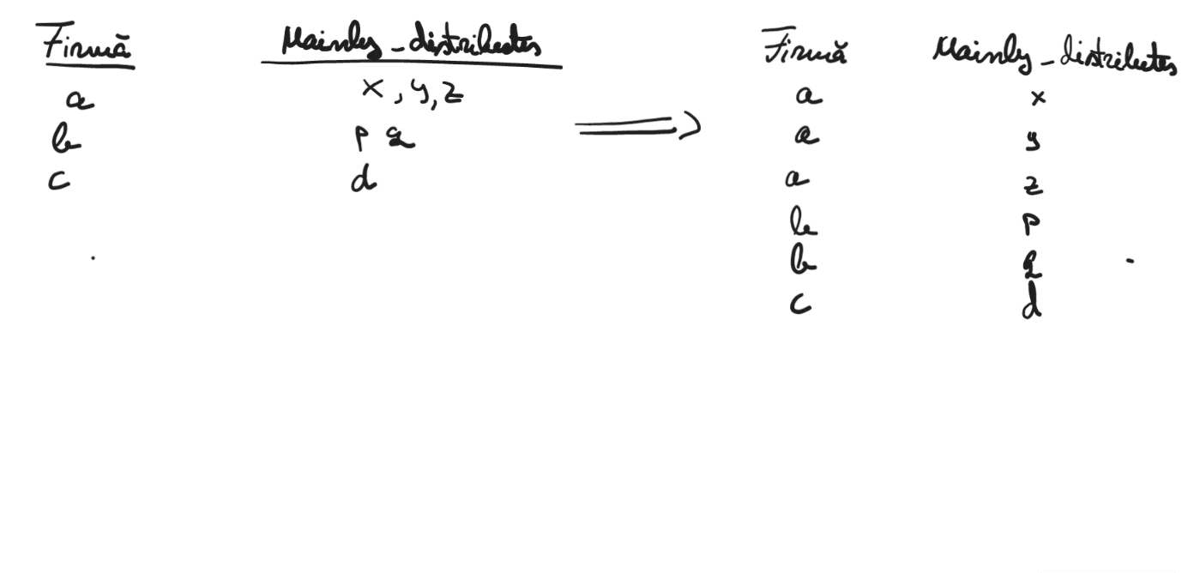

A relation is in the 2NF form if it fulfills the following two requirements:

#It is in first normal form.

#It does not have any non-prime attribute that is functionally dependent on any proper subset of any candidate key of the relation. A non-prime attribute of a relation is an attribute that is not a part of any candidate key of the relation.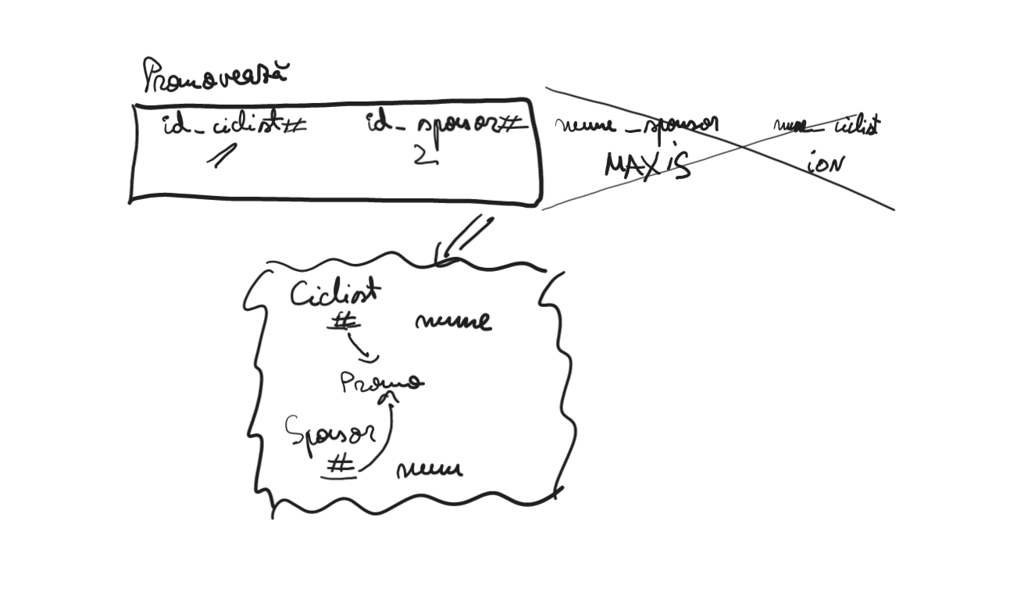

3NF: Codd defined this as a relation in second normal form where all non-prime attributes depend only on the candidate keys and do not have a transitive dependency on another key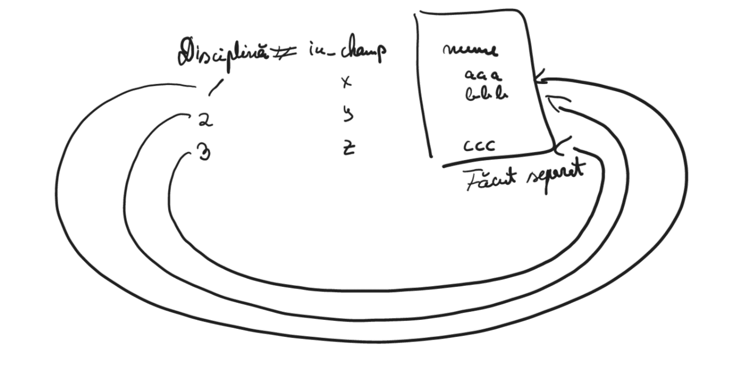

**Conceptual & ER/D**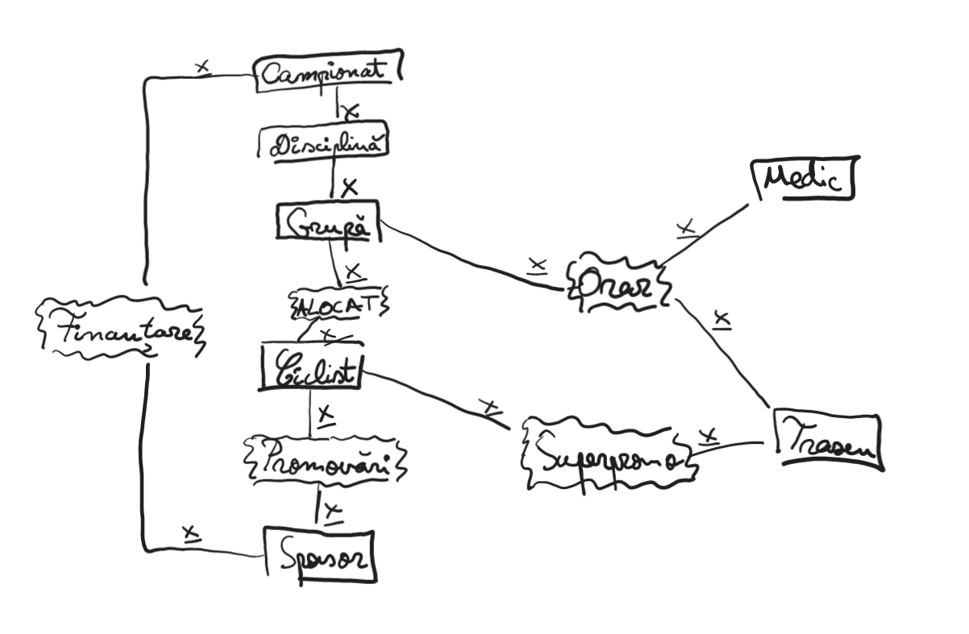

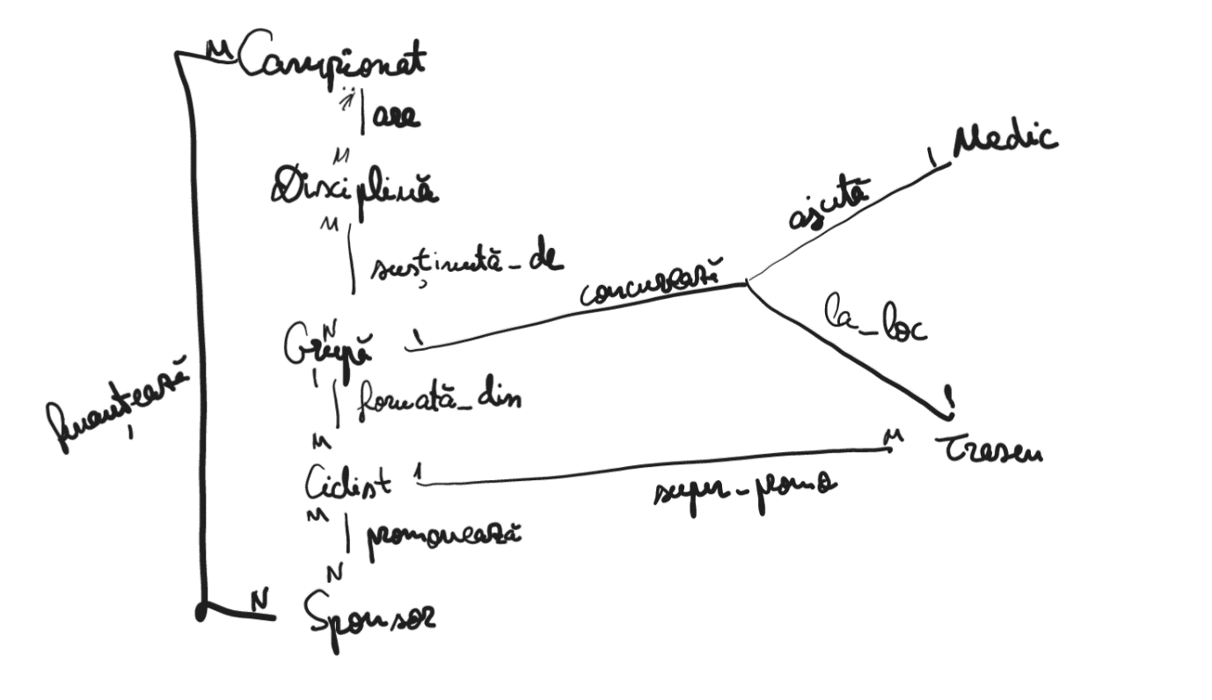

**SQL**





